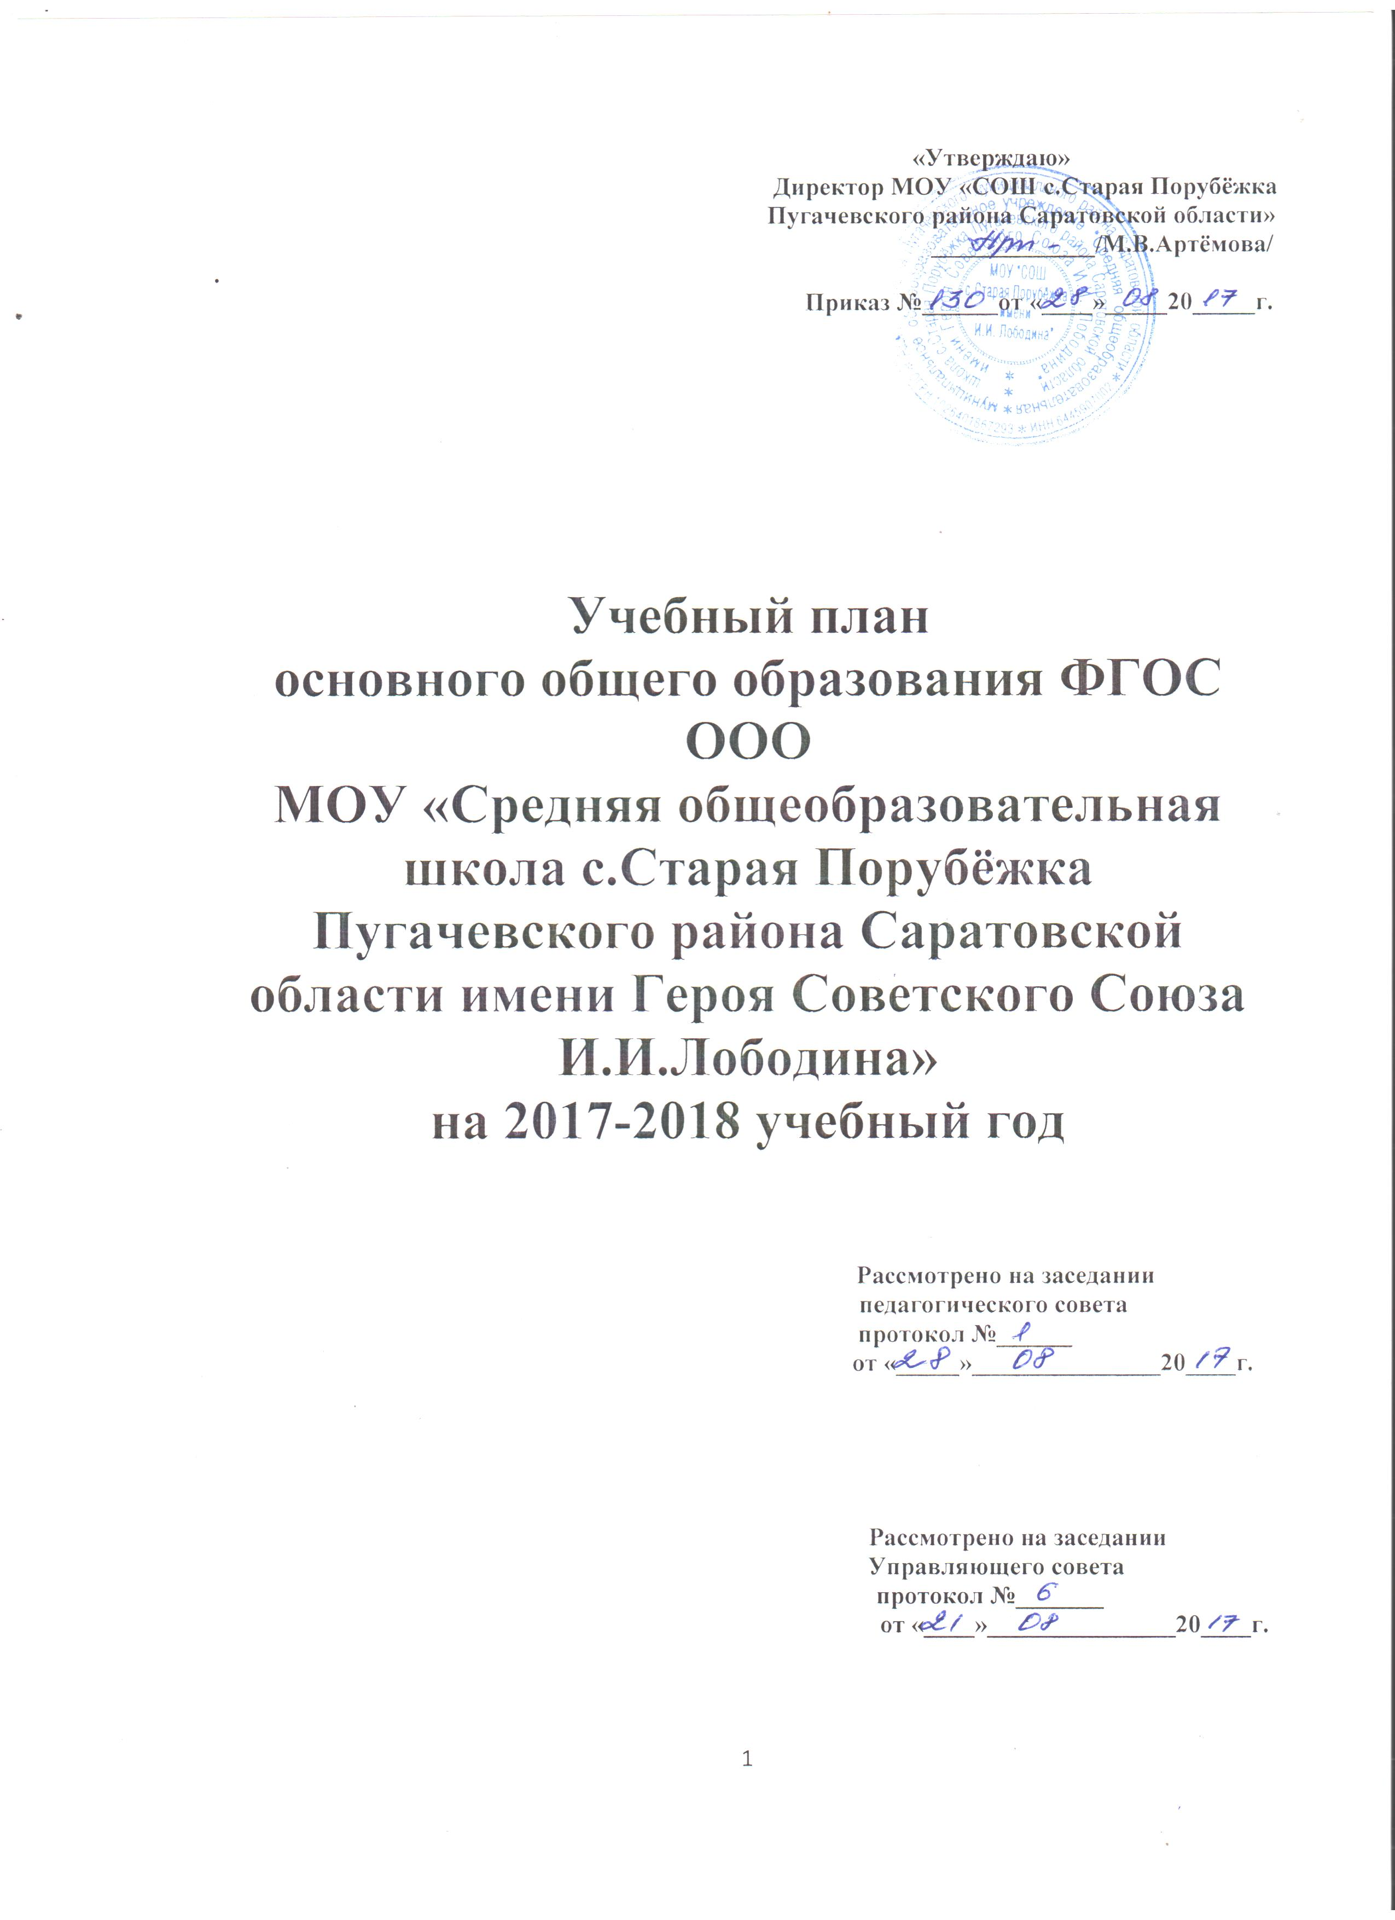

Пояснительная записка к учебному плану основного общего образования МОУ «СОШ c.Старая Порубежка
Пугачевского района Саратовской области имени Героя Советского Союза И.И.Лободина» на 2017-2018 учебный год

1.Общие положения
1.1.Учебный план основного общего образования МОУ «СОШ с.Старая Порубежка им.И.И.Лободина» является нормативным документом, определяющим распределение учебного времени, отводимого на изучение различных учебных предметов по инвариантной и вариативной части, максимальный объем обязательной нагрузки учащихся, нормативы финансирования.
1.2. Учебный план основного общего образования МОУ «СОШ
с.Старая Порубежка им.И.И.Лободина» на 2017-2018 учебный год разработан на основе перспективного учебного плана основного общего образования, в преемственности с планом 2016-2017 учебного года.
1.3.Содержание и структура учебного плана основного общего образования определяются требованиями федерального государственного образовательного стандарта основного общего образования, целями , задачами и спецификой образовательной деятельности МОУ «СОШ с.Старая Порубежка им.И.И.Лободина», сформулированными в Уставе МОУ «СОШ с.Старая Порубежка им.И.И.Лободина», годовом плане работы школы.
1.4.Ступень основного общего образования МОУ «СОШ с.Старая Порубежка им.И.И.Лободина» в 2017-2018 учебном году работает в следующем режиме
- Продолжительность учебного года- в 5 - 9 -ом классах 34 учебных недели. Продолжительность учебной недели- 5 дней.
- Обязательная недельная нагрузка обучающихся
- 5-го класса 28 часов
- 6 класса-29ч
- 7 класс-31ч
- 8 класс – 32ч
- 9 класс – 33ч
Продолжительность урока в основной школе составляет 45 минут.
1.5 . Учебный план состоит из двух частей: обязательной части и части, формируемой участниками образовательных отношений. Обязательная часть учебного плана определяет состав учебных предметов обязательных предметных областей и учебное время, отводимое на их изучение по классам.
Часть , формируемая участниками образовательных отношений, определяет время, отводимое на изучение содержания образования, обеспечивающего реализацию интересов и потребностей обучающихся, их родителей, педагогического коллектива школы.
Время, отводимое на данную часть учебного плана, использовано на:
- Увеличение учебных часов, предусмотренных на изучение отдельных учебных предметов обязательной части.
5 класс: 1 час на усиление физической культуры, 1 час на основы духовно-нравственной культуры народов России
6 класс: 1 час на усиление физической культуры
7 класс: 1 час на усиление физической культуры, 1 час на ОБЖ
8 класс: 1 час на усиление физической культуры, 1 час на усиление математики
9 класс: 1 час на усиление математики, 1 час на усиление русского языка и 1 час на усиление биологии
Метапредметный курс «Краеведение» включен в образовательный процесс школы через внеурочную и внеучебную деятельность ( Кружки:, «Фауна Саратовской области»- 5,8 кл.
1.6. Внеурочная деятельность в 2017-2018 учебном году реализуется по направлениям:
- Спортивно-оздоровительное через физкультурно-спортивное
- Общеинтеллектуальное через научно-техническое
- Общекультурное через художественно-эстетическое
- Социальное
- Духовно-нравственное
2.Учебный план основного общего образования МОУ «СОШ с.Старая Порубёжка им. И.И.Лободина».
2.1. Содержание образования на ступени основного общего образования в МОУ «СОШ с.Старая Порубёжка им.И.И.Лободина» определено ФГОС ООО
2.2. Организация внеурочной деятельности МОУ «СОШ с.Старая Порубёжка им.И.И.Лободина» на 2017-2018 учебный год представлена в приложении к учебному плану.
3.Сетка часов учебного плана основного общего образования МОУ «СОШ с.Старая Порубёжка им.И.И.Лободина» на 2017-2018 учебный год.

Учебный план ФГОС основного общего образования
МОУ «СОШ с.Старая Порубёжка» на 2017-2018 учебный год
УП ФГОС ООО
Предметные области | Предметы | Количество часов в неделю
Предметные области | Предметы | 5 кл. |  | 6кл |  | 7кл | 8 кл | 9 кл
Количество обучающихся |  | 7чел |  | 18чел |  | 17чел | 14чел | 14 чел
 | Обязательная часть
Филология | Русский язык | 5 |  |  | 6 | 4 | 3 | 3
Филология | Литература | 3 |  |  | 3 | 2 | 2 | 3
Филология | Иностранный язык(а) | 3 |  |  | 3 | 3 | 3 | 3
Математика и информатика | Математика | 5 |  |  | 5
Математика и информатика | Алгебра |  |  |  |  | 3 | 3 | 3
Математика и информатика | Геометрия |  |  |  |  | 2 | 2 | 2
Математика и информатика | Информатика |  |  |  |  | 1 | 1 | 1
Общественно- научные предметы | История | 2 |  |  | 2 | 2 | 2 | 2
Общественно- научные предметы | Обществознание |  |  |  | 1 | 1 | 1 | 1
Общественно- научные предметы | География | 1 |  |  | 1 | 2 | 2 | 2
Естественнонаучные предметы | Физика |  |  |  |  | 2 | 2 | 3
Естественнонаучные предметы | Биология | 1 |  |  | 1 | 1 | 2 | 2
Естественнонаучные предметы | Химия |  |  |  |  |  | 2 | 2
Искусство | Музыка | 1 |  |  | 1 | 1 | 1
Искусство | Изобразительное искусство | 1 |  |  | 1 | 1
Технология | Технология | 2 |  |  | 2 | 2 | 1
Физическая культура и ОБЖ | Физическая культура | 2 |  |  | 2 | 2 | 2 | 2
Физическая культура и ОБЖ | Основы безопасности жизнедеятельности |  |  |  |  |  | 1 | 1
ИТОГО |  | 26 |  |  | 28 | 29 | 30 | 30
Часть, формируемая участниками образовательных отношений
Физическая культура |  | 1 |  |  | 1 | 1 | 1
Русский язык |  |  |  |  |  |  |  | 1
Биология
Основы духовно-нравственной культуры народов России |  | 1
Основы безопасности жизнедеятельности |  |  |  |  |  | 1
Математика |  |  |  |  |  |  | 1 | 1
ИТОГО |  | 28 |  |  | 29 | 31 | 32 | 33
Формы  промежуточной аттестации |  |  | Русский язык-тестирование, математика- тестирование |  | Русский язык-тестирование, математика- тестирование | Русский язык-тестирование, математика- тестирование | Русский язык-тестирование, математика- тестирование

Внеурочная деятельность II ступени обучения
МОУ «СОШ с.Старая Поруёжка» по ФГОС
Направления деятельности по ФГОС /направленность по лицензии/ | Формы реализации | Количество часов в неделю:  5 класс
Спортивно-оздоровительное | Ритмика | 1
Общекультурное | «Юный шахматист» | 1
Общеинтеллектуальное | «Математическая шкатулка» | 1
Духовно-нравственное
Социальное | « Юный натуралист» | 0,5
Итого: |  | 3,5
Объём внеурочной занятости |  | 3.5

Внеурочная деятельность II ступени обучения
МОУ «СОШ с.Старая Поруёжка» по ФГОС
Направления деятельности по ФГОС /направленность по лицензии/ | Формы реализации | Количество часов в неделю:  6 класс
Спортивно-оздоровительное | Ритмика | 1
Общекультурное | « Основы вокального пения» | 1
Общеинтеллектуальное
Духовно-нравственное | « История родного края» | 1
Социальное
Итого: |  | 3
Объём внеурочной занятости |  | 3

Внеурочная деятельность II ступени обучения
МОУ «СОШ с.Старая Поруёжка» по ФГОС
Направления деятельности по ФГОС /направленность по лицензии/ | Формы реализации | Количество часов в неделю:  7 класс
Спортивно-оздоровительное
Общекультурное | Танцевальный | 2
Общеинтеллектуальное | Занимательная лингвистика» | 1
Духовно-нравственное | «Фауна Саратовской области» | 1
Социальное
Итого : |  | 4
Объём внеурочной занятости |  | 4
Внеурочная деятельность II ступени обучения
МОУ «СОШ с.Старая Поруёжка» по ФГОС
Направления деятельности по ФГОС /направленность по лицензии/ | Формы реализации | Количество часов в неделю:  8 класс
Спортивно-оздоровительное | Спортивные игры | 0,5
Общекультурное | Танцевальный | 2
Общеинтеллектуальное | «Химия в быту» | 1
Духовно-нравственное | « Оформитель» | 1
Социальное | « Исток»  ЮПП | 0,5  0,5
Итого : |  | 5,5
Объём внеурочной занятости |  | 5,5

Внеурочная деятельность II ступени обучения
МОУ «СОШ с.Старая Порубёжка» по ФГОС
Направления деятельности по ФГОС /направленность по лицензии/ | Формы реализации | Количество часов в неделю:  9 класс
Спортивно-оздоровительное | Спортивные игры | 1,5
Общекультурное | Танцевальный | 2
Общеинтеллектуальное | «Драматический театр» | 2
Духовно-нравственное | «Школьное лесничество» | 0,5
Социальное
Итого : |  | 6
Объём внеурочной занятости |  | 6

